Министерство образования и науки
Российской Федерации
Российская академия наук
Российский научный фонд
Отделение химии и наук о материалах РАН
Научный совет РАН по химии высокочистых веществ
Научный совет РАН по аналитической химии
Институт химии высокочистых веществ им. Г.Г.Девятых РАН
Нижегородский государственный университет им. Н.И.Лобачевского

XVII Всероссийская конференция и X Школа молодых ученых

ВЫСОКОЧИСТЫЕ ВЕЩЕСТВА И МАТЕРИАЛЫ.
ПОЛУЧЕНИЕ, АНАЛИЗ, ПРИМЕНЕНИЕ

Конференция посвящена 300-летию образования Российской Академии Наук и
60-летию проведения первой конференции по высокочистым веществам

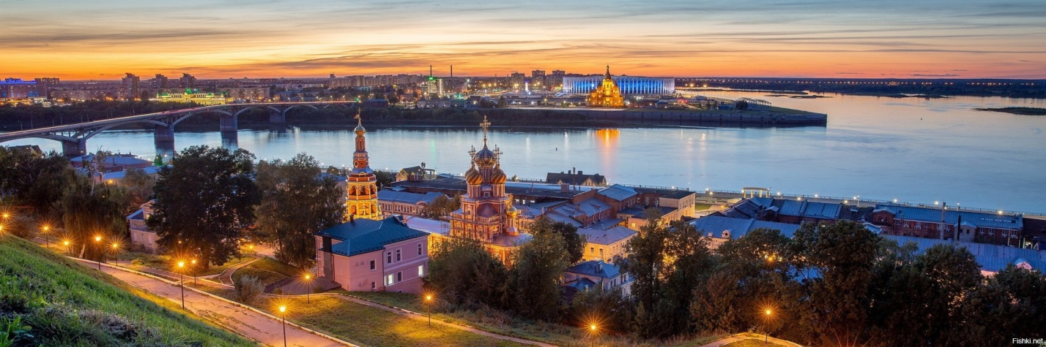

Нижний Новгород,
19 - 21 октября 2021 года

Уважаемые коллеги!

Приглашаем Вас принять участие в юбилейной XVII Всероссийской конференции “Высокочистые вещества и материалы. Получение, анализ, применение”, которая пройдет с 19 по 21 октября 2021 года в городе Нижнем Новгороде. На конференции будут обсуждаться новые результаты, актуальные проблемы, направления развития химии высокочистых веществ и функциональных материалов на их основе.

Тематические разделы

• Теория высокочистого состояния веществ. Физико-химические основы процессов глубокой очистки;
• получение и свойства веществ различных химических классов с новым уровнем чистоты; характер и концентрационные границы влияния примесей на свойства;
• получение, характеризация и исследование свойств высокочистых моноизотопных веществ;
• анализ высокочистых веществ: высокочувствительные методы и методики определения примесей в веществах различных химических классов;
• новые применения высокочистых веществ в материаловедении.

ВНИМАНИЕ!

Конференция состоится в указанные сроки в очном формате только если позволит эпидемиологическая обстановка о чем будет объявлено дополнительно.

Программный комитет конференции:
Буланов А.Д. д.х.н., председатель
Чурбанов М.Ф. академик РАН, сопредседатель
Карпов Ю.А. академик РАН, сопредседатель

Аветисов И.Х. д.х.н.
Аллахвердов Г.Р. д.х.н.
Алымов М.И. член-корреспондент РАН
Барановская В.Б. д.х.н.
Бойнович Л.Б. академик РАН
Бреховских М.Н. д.х.н.
Буфетов И.А. член-корреспондент РАН
Гаврищук Е.М. д.х.н.
Гудилин Е.А. член-корреспондент РАН
Гурьянов А.Н. член-корреспондент РАН
Зломанов В.П. д.х.н.
Князев А.В. д.х.н.
Крылов В.А. д.х.н.
Лукашин А.В. член-корреспондент РАН
Пенязьков О.Г. академик НАНБ
Редькин А.Н. д.ф.-м.н.
Сапрыкин А.И. д.т.н.
Сулейманов Е.В. д.х.н.

Организационный комитет:

Чилясов А.В. к.х.н., председатель
Герасименко В.В.
Колесников А.Н. к.х.н.
Лазукина О.П. д.х.н.
Скрипачев И.В. д.х.н.
Сорочкина Т.Г., к.х.н.
Степанов Б.С. к.х.н.
Ширяев В.С. д.х.н.

Адрес организационного комитета:

Институт химии высокочистых веществ РАН
Нижний Новгород, БОКС-75, ул. Тропинина,49,
603951, Россия
тел. (831) 462-77-50
факс (831) 462-56-66
E-mail: conf2021@ihps-nnov.ru,
http://www.ihvv.org

Ученый секретарь конференции –
к.х.н. Сорочкина Татьяна Геннадьевна,
тел.: +7 (951) 901-48-76
E-mail: sorochkina@ihps-nnov.ru

Для участия в Конференции необходимо пройти до 1 сентября 2021 года он-лайн регистрацию в Интернете по адресу: http://www.ihvv.org.

Рабочий язык конференции – русский.
Пленарные доклады –35 мин.
Приглашенные доклады – 25 мин.
Время устного выступления – 15 мин.
Стендовая сессия – размер постера: лист А0.

В рамках конференции будет проходить X Школа молодых ученых.
Научная программа Школы предусматривает:

− лекции ведущих специалистов,
− устные доклады молодых ученых
− сессию стендовых докладов.

Возраст участников Школы – до 33 лет.

Планируется издание печатного сборника тезисов к началу проведения конференции. Полные тексты докладов по рекомендации редакционной группы Оргкомитета будут представлены к публикации в журнале «Неорганические материалы».

Информация о программе Конференции и условиях размещения участников в гостиницах будет разослана в Информационном сообщении №2 и размещена на сайте ИХВВ РАН http://www.ihvv.org.

Организационный взнос для участников Конференции - 1500 руб.;
для студентов и аспирантов - участников Школы молодых ученых – 800 руб.

Оплата организационного взноса для участия в конференции производится перед открытием конференции.
Правила оформления тезисов

Тезисы докладов объемом 1страница (формат А4) должны быть представлены до 15 сентября 2021 г. на бумажном носителе в 1 экз. с приложением акта экспертизы о возможности опубликования в открытой печати по адресу: 603951, Нижний Новгород, БОКС-75, ул. Тропинина,49, Сорочкиной Т.Г. и в электронном варианте в редакторе MS Word на адрес conf2021@ihps-nnov.ru

Место для печати ограничивается полями 2,5 см со всех сторон; шрифт Times New Roman, размер 12, через 1 интервал; абзац начинается с красной строки (1,25 см).

НАЗВАНИЕ ТЕЗИСОВ
– шрифт 14, полужирный, центрирован.

И.О.Фамилия авторов – шрифт 12, курсив, докладчика подчеркнуть.
Название организации (полностью), город, адрес, E-mail – шрифт 12.
Пустая строка.
Основной текст тезисов – шрифт 12. Междустрочный интервал 1,0. Рисунки и таблицы должны быть размещены в тексте. Надписи и др. элементы рисунков при редактировании не должны «разъезжаться».

Сроки представления материалов:

Завершение подачи тезисов
– 15 сентября 2022 г.

Второе информационное сообщение
– 29 сентября 2022 г.

Тезисы докладов, оформленные не по правилам и присланные с опозданием, рассматриваться не будут.

РЕГИСТРАЦИОННАЯ ФОРМА ЧАСТНИКА
XVII Всероссийской конференции и X Школы молодых ученых
ВЫСОКОЧИСТЫЕ ВЕЩЕСТВА И МАТЕРИАЛЫ.
ПОЛУЧЕНИЕ, АНАЛИЗ, ПРИМЕНЕНИЕ
Фамилия, имя, отчество _____________________________________________________________________________
_____________________________________________________________________________________________________
Ученая степень, ученое звание ______________________________________________________________________
Место работы и служебный адрес ____________________________________________________________________
_____________________________________________________________________________________________________
Должность __________________________________________________________________________________________
Адрес для переписки ________________________________________________________________________________
_____________________________________________________________________________________________________
Телефон ____________________________________________
Факс _______________________________________________
E-mail _______________________________________________
Название доклада ___________________________________________________________________________________
_____________________________________________________________________________________________________
_____________________________________________________________________________________________________
_____________________________________________________________________________________________________
Форма доклада ____________________________________
(Приглашенный, Устный, Стендовый)

